|  |  |
| --- | --- |
| **ID** | CU-REG-06 |
| **Descripción**  Comprobar validación de los campos del formulario Registrar Arrendamiento. | |
| **Entorno**  En la página web se visualiza el formulario con los campos correspondientes. | |
| **Valores de entrada**  Ningún dato en los campos(campos vacíos) | |
| **Resultados esperados**  Pantalla: Debe mostrar el mensaje “Por favor, rellene este campo” y debe colocarse el borde de los campos en color rojo indicando que faltan los datos en el.  Base de datos: no sufre ningún cambio. | |

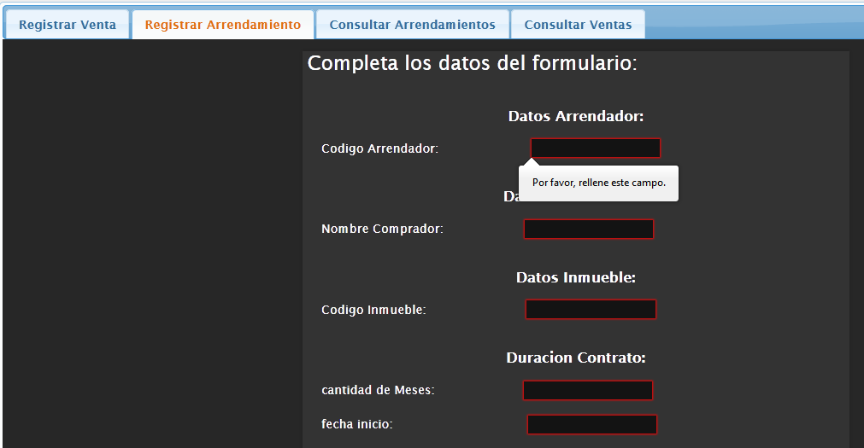

|  |  |
| --- | --- |
| **ID** | CU-REG-06 |
| **Descripción**  Comprobar validación de los campos del formulario Registrar Venta | |
| **Entorno**  En la página web se visualiza el formulario con los campos correspondientes. | |
| **Valores de entrada**  Ningún dato en los campos(campos vacíos) | |
| **Resultados esperados**  Pantalla: Debe mostrar el mensaje “Por favor, rellene este campo” y debe colocarse el borde de los campos en color rojo indicando que faltan los datos en el.  Base de datos: no sufre ningún cambio. | |

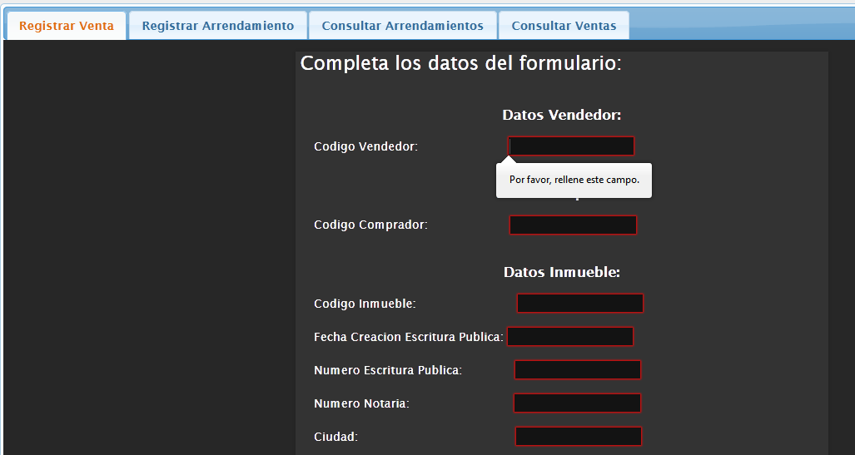

|  |  |
| --- | --- |
| **ID** | CU-REG-06 |
| **Descripción**  Comprobar que se cargan correctamente los datos de los arrendamientos almacenados en la base de datos. | |
| **Entorno**  En la página web se visualiza el formulario con el grid correspondiente.  En la base de datos debe encontrarse el registro con los siguientes datos:  Codigo:2, Codigo Arrendador:619, Codigo Arrendatario:620, Descripcion: arrendamiento, fecha: 2013-04-23, Codigo Inmueble:5, Valor:100000, Comision:10000 | |
| **Valores de entrada** | |
| **Resultados esperados**  Pantalla: Debe mostrarse en el JQGrid los valores correspondientes.  Base de datos: no sufre ningún cambio. | |

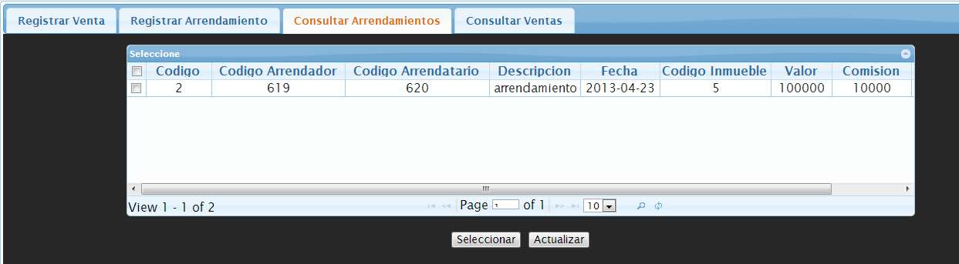

|  |  |
| --- | --- |
| **ID** | CU-REG-06 |
| **Descripción**  Comprobar que se Registran correctamente los datos ingresados en el formulario de registrar ventas en la base de datos. | |
| **Entorno**  En la página web se visualiza el formulario con el formulario y campos correspondientes.  En la base de datos no se encuentra registrada ninguna venta. | |
| **Valores de entrada**  Codigo Vendedor: 619  Codigo Comprador: 620  Codigo Inmueble: 55  Fecha Creacion Escritura Publica: 23/01/2010  Numero Escritura Publica:78  Numero Notaria:9  Ciudad: Manizales  cantidad venta: cinco millones  cifra:5000000  Porcentaje Ganado:10  Datos Creacion Nueva Escritura  Dia: 30  Mes: 04  Año: 2013  Hora: 7:45 am  Numero Notaria: 10  Ciudad: Manizales  Ciudad Firma Documento:  Dia firma Documento: 24  mes Firma Documento: 04  año Firma Documento: 2013 | |
| **Resultados esperados**  Pantalla: Debe mostrarse el mensaje “Se guardo la información correctamente”.  En el directorio correspondiente debe crearse el pdf con la información de la promesa de compraventa, el nombre del pdf es el código que se asigna al crear un nuevo contrato en este caso al ser el primero creado debe ser 1.pdf  Base de datos: Se almacena la información de los campos que son necesarios almacenar en la base de datos en este caso:  Codigo: 1  codArrendador: 619  codArrendatario: 620  descripción: venta  fecha: 2013-04-24  Codigo Inmueble: 55  valor: 5000000  comisión:500000  duración: 0  Los datos de los demás campos se utilizan para crear el formato de la promesa de compraventa. | |

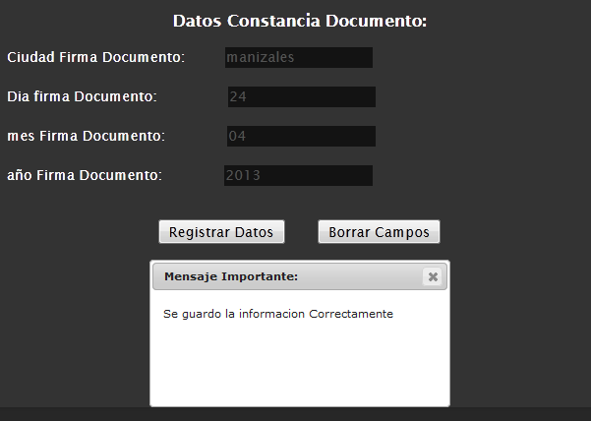

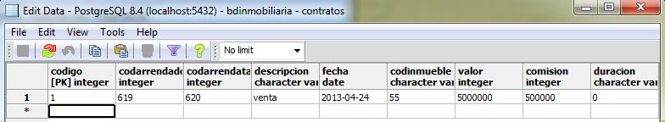

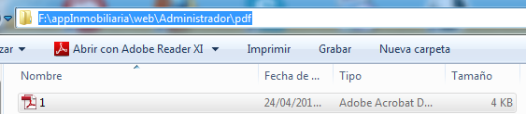

|  |  |
| --- | --- |
| **ID** | CU-REG-06 |
| **Descripción**  Comprobar que se visualiza correctamente el formato de la promesa de compraventa como pdf. | |
| **Entorno**  En la página web se visualiza el formulario con el grid cargado con los datos almacenados en la base de datos.  En la base de datos se encuentra ingresado el siguiente registro:  Codigo: 1  codArrendador: 619  codArrendatario: 620  descripción: venta  fecha: 2013-04-24  Codigo Inmueble: 55  valor: 5000000  comisión:500000  duración: 0 | |
| **Valores de entrada**  Resaltar la fila y presionar el botón “Seleccionar” | |
| **Resultados esperados**  Pantalla: Se debe visualizar el formato de compraventa como pdf  Base de dato: No sufre ningún cambio | |

